Resolución del Pleno del Instituto de Transparencia, Acceso a la Información Pública y Protección de Datos Personales del Estado de México y Municipios, con domicilio en Metepec, Estado de México, de fecha diez de abril de dos mil diecinueve.

VISTO el expediente conformado con motivo del Recurso de Revisión 00391/INFOEM/IP/RR/2019, interpuesto por XXXXXXXXXXXXXXXXXXXX, en lo sucesivo Recurrente o Particular, en contra de la falta de respuesta del Sujeto Obligado Ayuntamiento de Ozumba, se emite la presente Resolución, con base en los Antecedentes y Considerandos que se exponen a continuación:

ANTECEDENTES

I. Presentación de la solicitud de información.

Con fecha nueve de enero de dos mil diecinueve, mediante el Sistema de Acceso a la Información Mexiquense (SAIMEX), el Particular presentó una solicitud de acceso a la información pública ante el Ayuntamiento de Ozumba, la cual fue registrada con número de folio 00011/OZUMBA/IP/2019, mediante la cual requirió:

Solicitud de Información con número de folio 00011/OZUMBA/IP/2019:
DESCRIPCIÓN CLARA Y PRECISA DE LA INFORMACIÓN SOLICITADA.
Inventario de unidades de transporte con las que cuenta el ayuntamiento. Se informe si han suscrito convenios o contratos para renta de vehiculos. Se informe si han suscrito convenios o contratos para mantenimiento de cualquier tipo. Se informe si se cuenta con trabajadores contratados por honorarios. (Sic)
MODALIDAD DE ENTREGA
A través del SAIMEX

II. Respuesta del Sujeto Obligado.

De las constancias que obran en el expediente electrónico del Sistema de Acceso a la Información Mexiquense (SAIMEX), se advierte que el Ayuntamiento de Ozumba no otorgó respuesta a la solicitud de acceso a la información pública con número de folio 00011/OZUMBA/IP/2019.

III. Interposición del Recurso de Revisión.

Con fecha primero de febrero de dos mil diecinueve, se recibió en este Instituto, a través del Sistema de Acceso a la Información Mexiquense (SAIMEX), un Recurso de Revisión interpuesto por el Particular, en contra de la falta de respuesta del Sujeto Obligado, en los términos siguientes:

ACTO IMPUGNADO
no atienden mi solicitud. (Sic)

RAZONES O MOTIVOS DE LA INCONFORMIDAD
no dan respuesta. (Sic)

IV. Trámite del Recurso de Revisión ante el Instituto.

a) Turno del Recursos de Revisión. El primero de febrero de dos mil diecinueve, el Sistema de Acceso a la Información Mexiquense (SAIMEX), asignó el número de expediente 00391/INFOEM/IP/RR/2019, al Recurso de Revisión y lo turnó al Comisionado Ponente Luis Gustavo Parra Noriega, para los efectos del artículo 185, fracción I, de la Ley de Transparencia y Acceso a la Información Pública del Estado de México y Municipios.

b) Admisión del Recurso de Revisión. El ocho de febrero de dos mil diecinueve, se acordó la admisión del medio de impugnación con número 00391/INFOEM/IP/RR/2019, interpuesto por el Recurrente en contra del Ayuntamiento de Ozumba, en términos del artículo 185, fracciones I y II, de la Ley de Transparencia y Acceso a la Información Pública del Estado de México y Municipios, Acuerdo que fue notificado a las partes el mismo día a través del Sistema de Acceso a la Información Mexiquense (SAIMEX), en el que se les otorgó un plazo de siete días hábiles posteriores a dichas notificaciones para que manifestaran lo que a su derecho conviniera y formularan alegatos.

c) Informe Justificado. Con fecha catorce de febrero de dos mil diecinueve, a través del Sistema de Acceso a la Información Mexiquense (SAIMEX), se recibieron en este Instituto dos archivos electrónicos remitidos por el Sujeto Obligado, mismos que consisten en lo siguiente:

- Des Urb y Obras – Solicitudes 006, 010 y 011.pdf: Contiene el oficio OZU/DDUYOP/018/2019, emitido por el Director de Desarrollo Urbano y Obras Públicas del Ayuntamiento de Ozumba, por medio del cual de manera sustancial, informa lo siguiente:

“…

En relación a las solicitudes 00010/OZUMBA/2019 y 00011/OZUMBA/2019, no somos los responsables del manejo de esa información, por lo cual en nuestros archivos no se cuenta con datos al respecto.”

- Secretaría – Solicitudes 11-12-17.pdf: Contiene el oficio SECRE/0072/01/2019, emitido por el Secretario del Ayuntamiento de Ozumba, por medio del cual proporciona información relacionada con las solicitudes 00010/OZUMBA/IP/2019, 00012/OZUMBA/IP/2019 y 00017/OZUMBA/IP/2019.

Sin embargo, se advierte que no contiene la respuesta a la solicitud materia del Recurso de Revisión que nos ocupa, como se muestra a continuación:
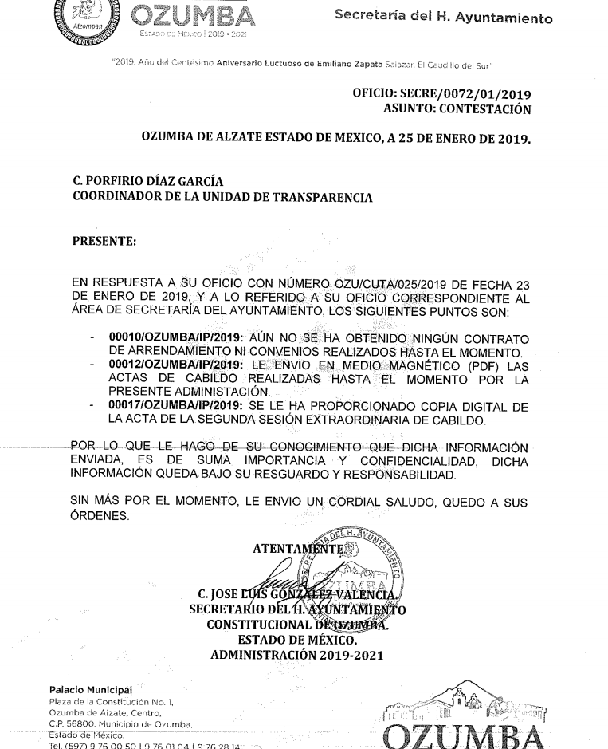
Es importante mencionar que mediante Acuerdo de fecha veinte de marzo del año dos mil diecinueve, se dio vista al Recurrente del Informe Justificado emitido por el Sujeto Obligado, para que en un término no mayor a tres días hábiles, contados a partir del día hábil siguiente a la notificación de las mismas, manifestara lo que a su derecho convenga.

d) Manifestaciones: De las constancias que obran en el expediente electrónico en el Sistema de Acceso a la Información Mexiquense (SAIMEX), se advierte que el Recurrente fue omiso en presentar manifestaciones.

e) Ampliación del plazo para resolver: El veinticinco de marzo de dos mil diecinueve, el Comisionado Ponente, con fundamento en lo dispuesto por el artículo 181, párrafo tercero, de la Ley de Transparencia y Acceso a la Información Pública del Estado de México y Municipios, acordó ampliar por un periodo de quince días hábiles, el plazo para resolver el Recurso de Revisión que nos ocupa; acto que fue notificado a las partes, mediante el Sistema de Acceso a la Información Mexiquense (SAIMEX), en la misma fecha.

f) Cierre de instrucción: El tres de abril de dos mil diecinueve, al no existir diligencias pendientes por desahogar, se emitió el acuerdo por medio del cual se declaró cerrada la instrucción, pasando el expediente a resolución, en términos de lo dispuesto en los artículos 185, fracciones VI y VIII de la Ley de Transparencia y Acceso a la Información Pública del Estado de México y Municipios; acto que fue notificado a las partes el mismo día, a través del Sistema de Acceso a la Información Mexiquense (SAIMEX).

En razón de que fue debidamente sustanciado el expediente electrónico y no existe diligencia pendiente de desahogo, se emite la Resolución que conforme a Derecho proceda, de acuerdo con los siguientes:

CONSIDERANDOS

PRIMERO. Competencia.

El Instituto de Transparencia, Acceso a la Información Pública y Protección de Datos Personales del Estado de México y Municipios, es competente para conocer y resolver los presentes Recursos de Revisión interpuestos por la parte Recurrente, conforme a lo dispuesto en los artículos 6º, apartado A de la Constitución Política de los Estados Unidos Mexicanos; 5º, párrafos vigésimo, vigésimo primero y vigésimo segundo, fracciones I, II, III, IV y V de la Constitución Política del Estado Libre y Soberano de México; 1°, 8°, 9°, 10, 37 y 42, fracciones I, II y III, de la Ley General de Transparencia y Acceso a la Información Pública; 1°, 2°, fracciones II y IV; 13, 29, 36, fracciones I y II; 176, 178, 179, 181 párrafo tercero, 185, 188 y 189 de la Ley Transparencia y Acceso a la Información Pública del Estado de México y Municipios; 7°, 9, fracciones I y XXIV y 11 del Reglamento Interior del Instituto de Transparencia, Acceso a la Información Pública y Protección de Datos Personales del Estado de México y Municipios.
SEGUNDO. Metodología de estudio.

De las constancias que forman parte de los Recursos de Revisión que se analizan, se advierte que previo al estudio del fondo de la litis, es necesario estudiar las causales de improcedencia y sobreseimiento, para determinar lo que en Derecho proceda.

Causales de improcedencia.

Este Instituto realiza el estudio oficioso de las causales de improcedencia, por tratarse de una cuestión de orden público y de estudio preferente (acorde con el Criterio orientador en la Tesis de Jurisprudencia “IMPROCEDENCIA.” (Semanario Judicial de la Federación, Quinta Época, 1985, pág. 262), el cual establece que debe examinarse previamente la procedencia del juicio de amparo, sea que las partes lo soliciten o no, por ser una cuestión de orden público; de tal suerte, deberá ser desechado cualquier Recurso de Revisión que actualice alguno de los supuestos establecidos en el artículo 191 de la Ley de Transparencia y Acceso a la Información Pública del Estado de México y Municipios, por ser improcedente.

De tal suerte, será desechado cualquier Recurso de Revisión que actualice alguno de los supuestos establecidos en el artículo 191 de la Ley de Transparencia y Acceso a la Información Pública del Estado de México y Municipios, por ser improcedente.

En los asuntos que nos ocupan, no se actualiza ninguna de las causales de improcedencia establecidas en el ordenamiento jurídico previamente señalado, toda vez que este Instituto no tiene conocimiento de que se encuentre en trámite algún medio de defensa presentado por el Recurrente ante otra instancia; no existió prevención alguna; la veracidad de las respuestas no formó parte de los agravios; ni se realizó una consulta o ampliación a los alcances de los requerimientos informativos.

Aunado a lo anterior, se observa que los medios de impugnación fueron presentados en tiempo, toda vez que ante la ausencia de la respuesta del Sujeto Obligado, se constituye la negativa ficta, que genera la posibilidad de los particulares de interponer un medio de impugnación ante tal omisión, en cualquier momento, conforme a lo establecido en los artículos 166 y 178, párrafo segundo de la Ley de Transparencia y Acceso a la Información Pública del Estado de México y Municipios.

Asimismo, se actualiza la causal de procedencia señalada en el artículo 179, fracción VII, de la Ley en cita, en virtud de que el Recurrente se inconformó con la falta de respuesta a su solicitud de información.

- Causales de sobreseimiento.

Por lo que hace a las causales de sobreseimiento, del análisis realizado por este Instituto, se advierte que no se actualiza ninguna de las previstas por el artículo 192 de la Ley de Transparencia y Acceso a la Información Pública del Estado de México y Municipios; lo anterior, en virtud de que no existe constancia en el expediente en que se actúa, de que el Recurrente se hubiera desistido de los recursos, hubiera fallecido, que sobreviniera alguna causal de improcedencia, que el Sujeto Obligado hubiese modificado o revocado los actos impugnados, o bien que los recursos de revisión hubieran quedado sin materia.

Una vez expuesto lo anterior, se considera procedente entrar al fondo del asunto.

TERCERO. Determinación de la Controversia.

Con el objeto de ilustrar la controversia planteada, resulta conveniente precisar que una vez realizado el estudio de las constancias que integran los expedientes en que se actúa, se desprende lo siguiente:

El Recurrente solicitó al Ayuntamiento de Ozumba, la siguiente información:

- Inventario de unidades de transporte;
- Informe si han suscrito convenios o contratos para renta de vehículos;
- Informe si han suscrito convenios o contratos para mantenimiento de cualquier tipo;
- Informe si se cuenta con trabajadores contratados por honorarios;

Concluido el plazo para otorgar respuesta, el Sujeto Obligado fue omiso en atender la solicitud de acceso a la información pública que nos ocupa; razón por la cual, el Particular presentó Recurso de Revisión ante este Instituto, en el que manifestó como agravio la falta de respuesta del Sujeto Obligado a su solicitud de acceso a la información, dentro de los plazos previstos por la Ley de Transparencia y Acceso a la Información Pública del Estado de México y Municipios.

Establecido lo anterior, lo consecuente es analizar el agravio manifestado por el ahora Recurrente, de conformidad con lo dispuesto por la Ley de Transparencia y Acceso a la Información Pública del Estado de México y Municipios y demás disposiciones legales aplicables a la materia.

CUARTO. Marco normativo aplicable en materia de transparencia y acceso a la información pública.

El artículo 6°, Apartado A), fracción I de la Constitución Política de los Estados Unidos Mexicanos, establece que toda la información en posesión de cualquier autoridad, es pública y sólo podrá ser reservada temporalmente por razones de interés público.

La Ley General de Transparencia y Acceso a la Información Pública, publicada en el Diario Oficial de la Federación el 4 de mayo de 2015, dispone en su artículo 70, la información que se considera corresponde a las Obligaciones de Transparencia, la cual debe estar disponible para cualquier persona de manera permanente y actualizada.

En materia local, el artículo 5°, fracción I de la Constitución Política del Estado Libre y Soberano de México, es coincidente con la Constitución Federal, en el sentido de la publicidad de toda la información, con la única restricción de proteger el interés público, así como la información referente a la intimidad de la vida privada y la imagen de las personas, con las excepciones que establezca la ley reglamentaria.

Por su parte, la Ley de Transparencia y Acceso a la Información Pública del Estado de México y Municipios (Reglamentaria del artículo 5° de la Constitución Local), establece lo siguiente:

El artículo 12, que, quienes generen, recopilen, administren, manejen, procesen, archiven o conserven información pública serán responsables de la misma.

El artículo 18, que, los Sujetos Obligados deberán documentar todo acto que derive del ejercicio de sus facultades, competencias o funciones, considerando desde su origen la eventual publicidad y reutilización de la información que generen.

El artículo 19, que, se presume que la información debe existir si se refiere a las facultades, competencias y funciones que los ordenamientos jurídicos aplicables otorgan a los sujetos obligados y en caso de que dichas facultades no se hayan ejercido, se deberá motivar la respuesta en función de las causas que motivaron tal circunstancia.

El artículo 92, que, los sujetos obligados deberán poner a disposición del público de manera permanente y actualizada de forma sencilla, precisa y entendible, en los respectivos medios electrónicos, de acuerdo con sus facultades, atribuciones, funciones u objeto social, según corresponda, la información, por lo menos, de los temas, documentos y políticas que el mismo precepto señala, entre los que se encuentran:

Fracción XI, Las contrataciones de servicios profesionales por honorarios, señalando los nombres de los prestadores de servicios, los servicios contratados, el monto de los honorarios y el periodo de contratación.

Fracción XXIX, La información sobre los procesos y resultados sobre procedimientos de adjudicación directa, invitación restringida y licitación de cualquier naturaleza, incluyendo la versión pública del expediente respectivo y de los contratos celebrados, que deberán contener, por los menos, lo siguiente:
a) De licitaciones públicas o procedimientos de invitación restringida:
1) La convocatoria o invitación emitida, así como los fundamentos legales aplicados para llevarla a cabo;
2) Los nombres de los participantes o invitados;
3) El nombre del ganador y las razones que lo justifican;
4) El área solicitante y la responsable de su ejecución;
5) Las convocatorias e invitaciones emitidas;
6) Los dictámenes y fallo de adjudicación;
7) El contrato y, en su caso, sus anexos;
8) Los mecanismos de vigilancia y supervisión, incluyendo en su caso, los estudios de impacto urbano y ambiental, según corresponda;
9) La partida presupuestal, de conformidad con el clasificador por objeto del gasto, en el caso de ser aplicable;
10) Origen de los recursos especificando si son federales, estatales o municipales, así como el tipo de fondo de participación o aportación respectiva;
11) Los convenios modificatorios que, en su caso, sean firmados, precisando el objeto y la fecha de celebración;
12) Los informes de avance físico y financiero sobre las obras o servicios contratados;
13) El convenio de terminación; y
14) El finiquito.
b) De las adjudicaciones directas:
1) La propuesta enviada por el participante;
2) Los motivos y fundamentos legales aplicados para llevarla a cabo;
3) La autorización del ejercicio de la opción;
4) En su caso, las cotizaciones consideradas, especificando los nombres de los proveedores y sus montos;

Fracción XXXVIII, el inventario de bienes muebles e inmuebles en posesión y propiedad.

QUINTO. Estudio de Fondo.

Expuesta la controversia, se procede al análisis del agravio hecho valer por el Recurrente, concerniente a la falta de respuesta del Ayuntamiento de Ozumba a su solicitud de información.
En principio, es de suma importancia señalar los objetivos de la Ley de Transparencia y Acceso a la Información Pública del Estado de México y Municipios, con relación al deber de los sujetos obligados de otorgar acceso a la información pública, dichos objetivos se encuentran establecidos en el artículo 2° del referido ordenamiento jurídico y son los siguientes:

- Proveer lo necesario para garantizar a toda persona el derecho de acceso a la información pública, a través de procedimientos sencillos, expeditos, oportunos y gratuitos;

- Transparentar la gestión pública, mediante la difusión de la información generada por los Sujetos Obligados, y

- Promover, fomentar y difundir la cultura de la transparencia en el ejercicio de la función pública, el acceso a la información y la participación ciudadana, así como, la rendición de cuentas.

Conforme a lo anterior, se deprende que los objetivos de la Ley de la materia, son establecer las bases que regirán las formas para garantizar el derecho de acceso a la información, mediante procesos sencillos y expeditos, la promoción, fomento y difusión de la cultura de transparencia y la rendición de cuentas, a través del diseño e implementación de políticas públicas y mecanismos que garanticen la publicidad de información oportuna, verificable, comprensible, actualizada y completa.

En ese orden de ideas, para la atención de las solicitud de acceso a la información, debe privilegiarse el principio de máxima publicidad, el cual dispone que toda la información en posesión de los sujetos obligados será pública, completa, oportuna y accesible, sujeta a un claro régimen de excepciones que deberán estar definidas, ser legítimas y estrictamente necesarias en una sociedad democrática.

Para lograr lo señalado, los Sujetos Obligados deben seguir el procedimiento para la atención a las solicitudes de acceso a la información, establecido en los artículos 151, 160, 162, 163, 164, 165 y 166, de la Ley de Transparencia y Acceso a la Información Pública del Estado de México y Municipios, el cual es el siguiente:

- Las Unidades de Transparencia de los sujetos obligados deben garantizar las medidas y condiciones de accesibilidad para que toda persona pueda ejercer el derecho de acceso a la información; por lo que, son los responsables de hacer las notificaciones correspondientes, además de llevar a cabo las gestiones necesarias para facilitar el acceso de la información;

- La respuesta a los requerimientos deberá notificarse al interesado en el menor tiempo posible, periodo que no podrá exceder quince días hábiles, contados a partir del día siguiente a la presentación de éste. Excepcionalmente, el plazo referido podrá ampliarse por siete días hábiles más, cuando existan razones fundadas y motivadas, a través del Comité de Transparencia;

- Las Unidades de Transparencia garantizarán que las solicitudes se turnen a todas las áreas competentes que cuenten con la información o deban tenerla de acuerdo a sus facultades, funciones y atribuciones, para que realicen una búsqueda exhaustiva y razonable de la documentación solicitada, con el fin de que proporcionen las expresiones documentales que se encuentren en sus archivos o que estén constreñidos a elaborar;

- El acceso se dará en la modalidad de entrega y, en su caso, de envío elegido por el solicitante, cuando no sea posible entregar en dicha modalidad, el Sujeto Obligado deberá ofrecer otras opciones; para lo cual, deberá fundamentar y motivar la necesidad de modificar el medio de entrega, y

- Las Unidades de Transparencia, tendrán disponible la información requerida durante un plazo mínimo de sesenta días hábiles, contados a partir de que el solicitante hubiere realizado, en su caso, el pago respectivo, el cual deberá efectuarse en un término no mayor a treinta días hábiles; por lo que, una vez trascurrida dicha temporalidad, los Sujetos Obligados darán por concluida la solicitud y procederán de ser el caso, a la destrucción del material;

Una vez establecido lo anterior, es preciso indicar que el agravio del Recurrente consistió en que a la fecha de la interposición del Recurso de Revisión, el Ayuntamiento de Ozumba no registró respuesta o prórroga a la solicitud de acceso a la información, asimismo, de las constancias que obran en los expedientes electrónicos del SAIMEX, se observó que el Sujeto Obligado fue omiso en turnar el requerimiento al área competente que pudiera dar atención a las solicitudes de información.

En ese orden de ideas, el plazo con el que contaba el Sujeto Obligado para emitir contestación a la solicitud de acceso a la información, comenzó el diez de enero de dos mil diecinueve y feneció el treinta de enero del mismo año; lo anterior, sin contar los días doce, trece, diecinueve, veinte, veintiséis y veintisiete de enero, al ser inhábiles de conformidad con el artículo 3°, fracción X, de la Ley de Transparencia y Acceso a la Información Pública del Estado de México y Municipios, así como, el Calendario Oficial en Materia de Transparencia, Acceso a la Información Pública del Estado de México y Municipios, para el año dos mil diecinueve y enero dos mil veinte, publicado en el Periódico Oficial del Gobierno del Estado de México “Gaceta del Gobierno”, el diecinueve de diciembre de dos mil dieciocho.

Conforme a lo anterior, este Instituto verificó que en efecto, el Sujeto Obligado no registró respuesta a la solicitud del ahora Recurrente, en el Sistema de Acceso a la Información Mexiquense (SAIMEX).

Así, se advierte que, tal como lo indicó el Particular, el Ayuntamiento de Ozumba no atendió su solicitud, ni solicitó una prórroga para dar contestación a la misma, dentro de los plazos establecidos en el artículo 163 de la Ley de la materia, pues tenía hasta el treinta de enero de dos mil diecinueve para notificar alguna de las dos situaciones; de igual manera, los archivos que remitió vía Informe Justificado no atienden la solicitud en comento; por lo que, es evidente que el agravio hecho valer por el Recurrente resulta fundado.

Ahora bien, aunado a lo expuesto, es oportuno analizar la normatividad aplicable al Sujeto Obligado a efecto de señalar su competencia para la atención de la solicitud de información en virtud de generar, administrar o archivar la información requerida.

- Inventario de unidades de transporte;

Al respecto, es de destacar la falta de precisión del solicitante de información al referir en su requerimiento “unidades de transporte” sin especificar a qué tipo de transporte se refiere. No obstante ello, no existe motivo para no haber atendido el requerimiento: En este sentido, el artículo 9°, de la Ley de Movilidad del Estado de México, estable las atribuciones que tienen los municipios en materia de movilidad, de las cuales no se desprende, la atribución de contar con unidades de transporte público; sin embargo, sí pueden contar con unidades de transporte de residuos o unidades vehiculares diversas asignadas para el cumplimiento de los objetivos de la administración pública municipal, como se explica en seguida.

En este sentido, la Constitución Política de los Estados Unidos Mexicanos en su artículo 115, fracción III, otorga a los Municipios facultades para llevar a cabo las funciones y servicios públicos siguientes:

a) Agua potable, drenaje, alcantarillado, tratamiento y disposición de sus aguas residuales;
b) Alumbrado público.
c) Limpia, recolección, traslado, tratamiento y disposición final de residuos;
d) Mercados y centrales de abasto.
e) Panteones.
f) Rastro.
g) Calles, parques y jardines y su equipamiento;
h) Seguridad pública, en los términos del artículo 21 de esta Constitución, policía preventiva municipal y tránsito; e
i) Los demás que las Legislaturas locales determinen según las condiciones territoriales y socio-económicas de los Municipios, así como su capacidad administrativa y financiera.
…
Énfasis añadido.

La Constitución Política del Estado Libre y Soberano de México, en su artículo 122, establece:

Artículo 122.- Los ayuntamientos de los municipios tienen las atribuciones que establecen la Constitución Federal, esta Constitución, y demás disposiciones legales aplicables.
Los municipios tendrán a su cargo las funciones y servicios públicos que señala la fracción III del artículo 115 de la Constitución Política de los Estados Unidos Mexicanos.
(Énfasis añadido)

Como se puede aprecia, la Carta Magna atribuye a los municipios la prestación de los servicios públicos, facultad que es reconocida por la Constitución Política Estatal, de lo cual destaca la posibilidad de que para la prestación de servicios como alumbrado público; limpia, recolección y traslado de residuos, así como seguridad pública, los Municipios cuenten con unidades de transporte o vehiculares.

Del marco jurídico local, resulta importante citar que la Ley Orgánica Municipal del Estado de México, prevé en el artículo 125, que los municipios tendrán a su cargo la prestación, explotación, administración y conservación de los servicios públicos municipales, considerándose enunciativa y no limitativamente, los siguientes:

I. Agua potable, alcantarillado, saneamiento y aguas residuales;
II. Alumbrado público;
III. Limpia y disposición de desechos;
IV. Mercados y centrales de abasto;
V. Panteones;
VI. Rastro;
VII. Calles, parques, jardines, áreas verdes y recreativas;
VIII. Seguridad pública y tránsito;
IX. Embellecimiento y conservación de los poblados, centros urbanos y obras de interés social;
X. Asistencia social en el ámbito de su competencia, atención para el desarrollo integral de la mujer y grupos vulnerables, para lograr su incorporación plena y activa en todos los ámbitos;
XI. De empleo.

De los preceptos jurídicos descritos, se desprende que los municipios a través de los ayuntamientos tienen la atribución de prestar y explotar los servicios públicos, así como su administración y conservación. Cabe señalar, que dichos servicios podrán ser concesionados en los términos de la Ley Orgánica Municipal del Estado de México, que establece:

Artículo 127.- Cuando los servicios públicos sean prestados directamente por el ayuntamiento, serán supervisados por los regidores o por los órganos municipales respectivos, en la forma que determine esta Ley y los reglamentos aplicables.

Los particulares podrán participar en la prestación de servicios públicos, conforme a las bases de organización y bajo la dirección que acuerden los ayuntamientos.

Artículo 128.- Cuando los servicios públicos municipales sean concesionados a terceros, se sujetarán a lo establecido por esta Ley, las cláusulas de la concesión y demás disposiciones aplicables.
(Énfasis añadido)

Bajo este orden de ideas, se acredita la facultad con la que cuenta el Ayuntamiento para la prestación, administración y conservación de los servicios públicos, así como la atribución que le confiere la normatividad para poder concesionarlos o permitir la participación de particulares en la prestación de los mismos.

Ahora bien, se debe tener en cuenta que el Particular es claro al referir que requiere el inventario de unidades de transporte, por lo cual es oportuno citar lo siguiente:

El artículo 53, fracción VII, de la Ley Orgánica Municipal del Estado de México, establece que los síndicos tienen la atribución de intervenir en la formulación del inventario general de los bienes muebles e inmuebles propiedad del municipio, haciendo que se inscriban en el libro especial, con expresión de sus valores y de todas las características de identificación, así como el uso y destino de los mismos.

A su vez, el artículo 91, de la citada legislación, señala como una de las atribuciones del Secretario del Ayuntamiento, elaborar con la intervención del Síndico el inventario general de los bienes muebles e inmuebles municipales. Asimismo, en el caso de que el ayuntamiento adquiera por cualquier concepto bienes muebles o inmuebles durante su ejercicio, deberá realizar la actualización del inventario general de los bienes mueb1es e inmuebles.

El artículo 95, de la misma normatividad, señala que el Tesorero Municipal tiene la atribución de llevar los registros contables, financieros y administrativos de los inventarios.

Por su parte, el artículo 96 Bis, de la Ley Orgánica mencionada establece como atribución del Director de Obras Públicas, formular el inventario de la maquinaria y equipo de construcción a su cuidado o de su propiedad.

Finalmente, el artículo 112, del ordenamiento jurídico en cita, determina como atribución del Órgano de Control Interno Municipal, participar en la elaboración y actualización del inventario general de los bienes muebles e inmuebles propiedad del municipio, que expresará las características de identificación y destino de los mismos.

Asimismo, de la consulta al Bando Municipal 2019 de Ozumba, no se advierte disposición alguna que haga referencia al inventario de bienes muebles e inmuebles, asimismo derivado de la búsqueda realizada por esta Ponencia Resolutora no fue posible localizar el Manual de Organización del Sujeto Obligado en el que se aborde el tema; no obstante, de la revisión al portal de Información Pública de Oficio (IPOMEX), del Ayuntamiento de Ozumba, se observa que cuenta con un registro en dos mil dieciocho denominado “SEGUNDO LEVANTAMIENTO FISICO DE LOS BIENES MUEBLES 2018” (Sic.), en el apartado de la fracción XXXVIII A Inventario de bienes muebles, sin embargo no cuenta con el archivo correspondiente, tal como se ilustra con la imagen siguiente:

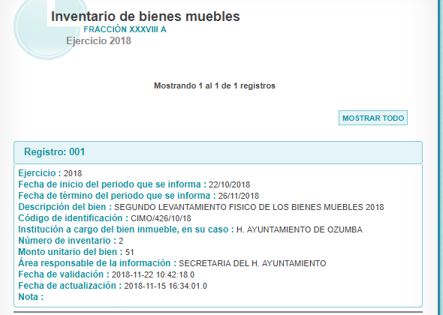

Ahora bien, cabe hacer mención que los Lineamientos para la entrega del Informe Mensual Municipal 2019, determinan como parte de la información que se debe entregar en el Disco 1, de los informes mensuales que remite al Órgano Superior de Fiscalización del Estado de México, el Inventario General de Parque Vehicular como se muestra a continuación:
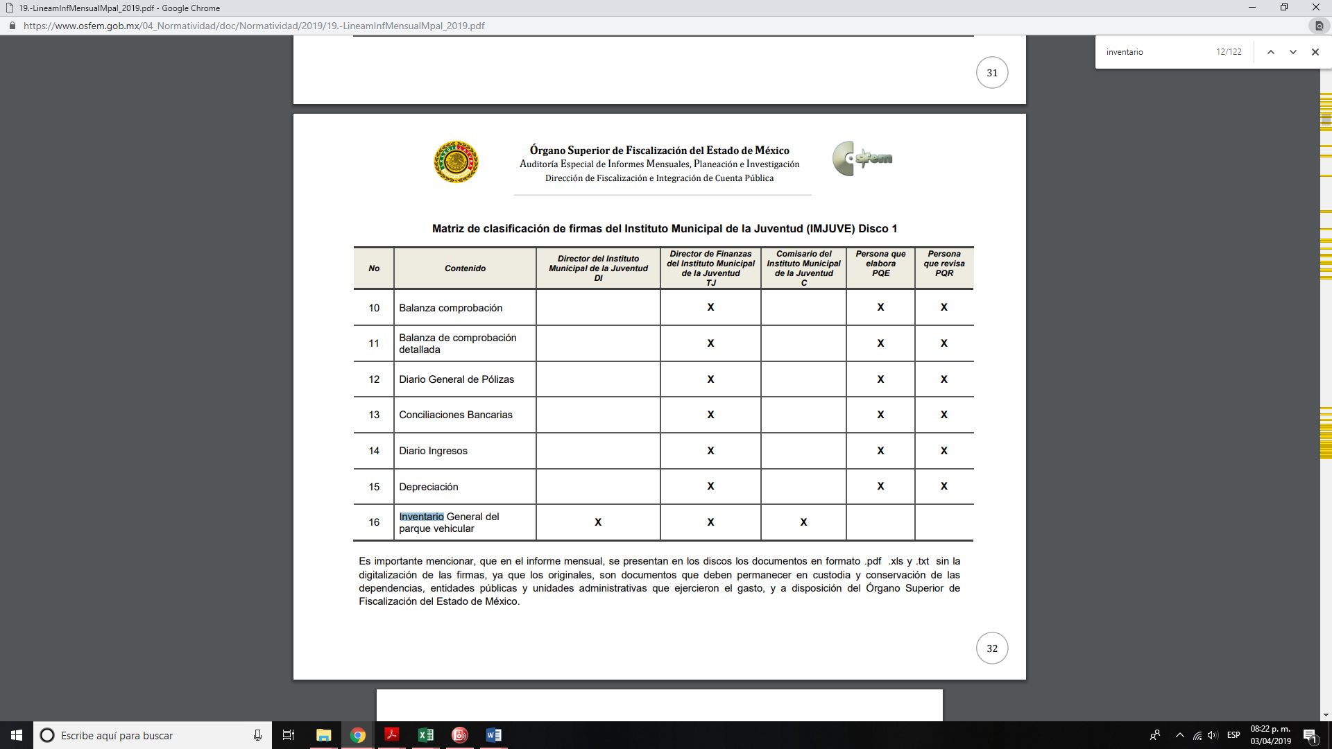

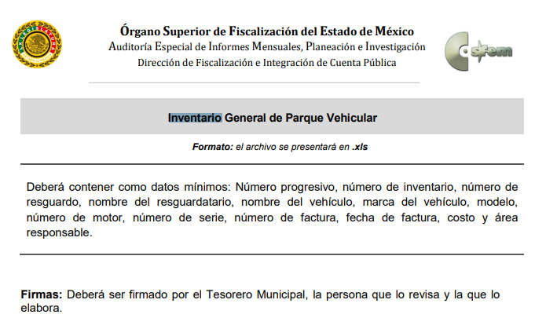
De lo anterior, se advierte que el Sujeto Obligado cuenta con atribuciones para generar el inventario general de parque vehicular, así como de bienes muebles e inmuebles de su propiedad, lo cual queda de manifiesto al existir la publicación que alude al levantamiento físico de dichos bienes realizado por el Ayuntamiento de Ozumba en el año dos mil dieciocho, documento que podría contener la información de interés del Recurrente.

Al respecto, es oportuno mencionar que, si bien el Particular no identificó un documento especifico al cual pretenda acceder, lo cierto es que sí precisó la información que desea conocer, por tanto, el Sujeto Obligado debe considerar el Criterio 28/10 del Instituto Nacional de Transparencia, Acceso a la Información y Protección de Datos Personales, INAI, mismo que se cita a continuación:

Cuando en una solicitud de información no se identifique un documento en específico, si ésta tiene una expresión documental, el sujeto obligado deberá entregar al particular el documento en específico. La Ley Federal de Transparencia y Acceso a la Información Pública Gubernamental tiene por objeto garantizar el acceso a la información contenida en documentos que los sujetos obligados generen, obtengan, adquieran, transformen o conserven por cualquier título; que se entienden como cualquier registro que documente el ejercicio de las facultades o la actividad de los sujetos obligados sin importar su fuente o fecha de elaboración. En este sentido, cuando el particular lleve a cabo una solicitud de información sin identificar de forma precisa la documentación específica que pudiera contener dicha información, o bien pareciera que más bien la solicitud se constituye como una consulta y no como una solicitud de acceso en términos de la Ley Federal de Transparencia y Acceso a la Información Pública Gubernamental, pero su respuesta puede obrar en algún documento, el sujeto obligado debe dar a la solicitud una interpretación que le dé una expresión documental. Es decir, si la respuesta a la solicitud obra en algún documento en poder de la autoridad, pero el particular no hace referencia específica a tal documento, se deberá hacer entrega del mismo al solicitante.

Es decir que, como sucede en el caso que nos ocupa, el Particular no señaló puntualmente la denominación del instrumento al que requiere tener acceso pero sí la información de su interés, es así que la respuesta puede obrar en algún documento que el Sujeto Obligado está constreñido a generar, por lo que debe dar a la solicitud una interpretación que le dé una expresión documental.

Derivado de lo expuesto, se advierte que el Sujeto Obligado tiene competencia para pronunciarse sobre la información requerida por el Particular.

- Informe si han suscrito convenios o contratos para renta de vehículos;
- Informe si han suscrito convenios o contratos para mantenimiento de cualquier tipo;

Con relación a estos requerimientos, es de resaltar que el Particular requiere saber si el Sujeto Obligado ha celebrado contratos para la renta de vehículos o mantenimiento de cualquier tipo. Al respecto, debe tenerse en cuenta, que el artículo 18, de la Ley de Transparencia y Acceso a la Información Pública del Estado de México y Municipios, determina el deber para los sujetos obligados de documentar todo acto que derive del ejercicio de sus facultades, competencias o funciones, considerando desde su origen la eventual publicidad y reutilización de la información que generen.

Asimismo, el artículo 3, fracción XI, de la ley en la materia, señala que por documento se entiende los expedientes, reportes, estudios, actas, resoluciones, oficios, correspondencia, acuerdos, directivas, directrices, circulares, contratos, convenios, instructivos, notas, memorandos, estadísticas o bien, cualquier otro registro que documente el ejercicio de las facultades, funciones y competencias de los sujetos obligados, sus servidores públicos e integrantes, sin importar su fuente o fecha de elaboración. Los documentos podrán estar en cualquier medio, sea escrito, impreso, sonoro, visual, electrónico, informático u holográfico.

En este sentido, debe tenerse en cuenta el Criterio 28/10 del Instituto Nacional de Transparencia, Acceso a la Información y Protección de Datos Personales, -INAI-, citado con anterioridad, toda vez que, se considera que el documento fuente que pudiera dar cuenta de lo solicitado por el Particular, son los propios contratos que haya celebrado, tanto para la contratación de vehículos como para el mantenimiento de cualquier tipo, por lo que el Sujeto Obligado debe entregar el documento específico en el que obre la información solicitada.

Asimismo, es de mencionar que los sujetos obligados únicamente están constreñidos a proporcionar la documentación que obre en sus archivos y en el estado en que esta se encuentre; por lo que, no están obligados a generar o elaborar documentos Ad hoc.

Robustece lo anterior el Criterio 3/17 del Instituto Nacional de Transparencia, Acceso a la Información y Protección de Datos Personales –INAI-, que se cita a continuación:

No existe obligación de elaborar documentos ad hoc para atender las solicitudes de acceso a la información. Los artículos 129 de la Ley General de Transparencia y Acceso a la Información Pública y 130, párrafo cuarto, de la Ley Federal de Transparencia y Acceso a la Información Pública, señalan que los sujetos obligados deberán otorgar acceso a los documentos que se encuentren en sus archivos o que estén obligados a documentar, de acuerdo con sus facultades, competencias o funciones, conforme a las características físicas de la información o del lugar donde se encuentre. Por lo anterior, los sujetos obligados deben garantizar el derecho de acceso a la información del particular, proporcionando la información con la que cuentan en el formato en que la misma obre en sus archivos; sin necesidad de elaborar documentos ad hoc para atender las solicitudes de información.

De acuerdo con lo expuesto, el Ayuntamiento de Ozumba no está obligado a elaborar un documento específico que se adecue a las pretensiones del Particular, por el contrario, está constreñido a entregar el documento que dé cuenta de lo solicitado, que conforme a sus facultades deba elaborar y documentar, que obre en sus archivos y en el estado en que se encuentre.

En este orden de ideas, cabe señalar que la información sobre los procesos y resultados sobre procedimientos de adjudicación directa, invitación restringida y licitación de cualquier naturaleza, forma parte de las Obligaciones de Transparencia Comunes determinadas en el artículo 92, de la Ley de Transparencia y Acceso a la Información Pública del Estado de México y Municipios, es decir, se trata de información que los sujetos obligados deben poner a disposición del público de manera permanente y actualizada de forma sencilla, precisa y entendible, en los respectivos medios electrónicos, de acuerdo con sus facultades, atribuciones, funciones u objeto social. Al efecto, la fracción XXIX, del precepto jurídico en cita, determina lo siguiente:

XXIX. La información sobre los procesos y resultados sobre procedimientos de adjudicación directa, invitación restringida y licitación de cualquier naturaleza, incluyendo la versión pública del expediente respectivo y de los contratos celebrados, que deberán contener, por los menos, lo siguiente:

a) De licitaciones públicas o procedimientos de invitación restringida:
1) La convocatoria o invitación emitida, así como los fundamentos legales aplicados para llevarla a cabo;
2) Los nombres de los participantes o invitados;
3) El nombre del ganador y las razones que lo justifican;
4) El área solicitante y la responsable de su ejecución;
5) Las convocatorias e invitaciones emitidas;
6) Los dictámenes y fallo de adjudicación;
7) El contrato y, en su caso, sus anexos;
8) Los mecanismos de vigilancia y supervisión, incluyendo en su caso, los estudios de impacto urbano y ambiental, según corresponda;
9) La partida presupuestal, de conformidad con el clasificador por objeto del gasto, en el caso de ser aplicable;
10) Origen de los recursos especificando si son federales, estatales o municipales, así como el tipo de fondo de participación o aportación respectiva;
11) Los convenios modificatorios que, en su caso, sean firmados, precisando el objeto y la fecha de celebración;
12) Los informes de avance físico y financiero sobre las obras o servicios contratados;
13) El convenio de terminación; y
14) El finiquito.

b) De las adjudicaciones directas:
1) La propuesta enviada por el participante;
2) Los motivos y fundamentos legales aplicados para llevarla a cabo;
3) La autorización del ejercicio de la opción;
4) En su caso, las cotizaciones consideradas, especificando los nombres de los proveedores y sus montos;

De lo anterior, se observa la obligación que tiene el Ayuntamiento de Ozumba de hacer pública la información relacionada con sus procesos de contratación de cualquier naturaleza, entre los que invariablemente se encuentran los solicitados por el particular.

Fortalece lo expuesto, el hecho de que ordenamientos jurídicos como la Ley Orgánica Municipal del Estado de México, otorgan facultades a los ayuntamientos para concesionar la prestación de servicios públicos, tal como lo señala el artículo 127, que establece:

Artículo 127.- Cuando los servicios públicos sean prestados directamente por el ayuntamiento, serán supervisados por los regidores o por los órganos municipales respectivos, en la forma que determine esta Ley y los reglamentos aplicables.

Los particulares podrán participar en la prestación de servicios públicos, conforme a las bases de organización y bajo la dirección que acuerden los ayuntamientos.

Artículo 128.- Cuando los servicios públicos municipales sean concesionados a terceros, se sujetarán a lo establecido por esta Ley, las cláusulas de la concesión y demás disposiciones aplicables.
(Énfasis añadido)

Bajo este contexto, se acredita la facultad con la que cuenta el Ayuntamiento para la prestación, administración y conservación de los servicios públicos, así como la atribución que le confiere la normatividad para poder concesionarlos o permitir la participación de particulares en la prestación de los mismos, lo cual permite la posibilidad de que exista la celebración de convenios y contratos para tales efectos.

A su vez, el Bando Municipal 2019, del Ayuntamiento de Ozumba, establece en su artículo 28, que el Ayuntamiento a través de la Administración Pública Municipal, para el despacho, estudio y planeación de los diversos asuntos municipales, estará integrada por diversas dependencias de la administración pública, entre las que se encuentran las Coordinaciones Municipales, y, dentro de éstas, la de Adquisiciones y de Licitaciones y Contratos.

Asimismo, el artículo 49 del Bando mencionado, refiere que el gobierno municipal tendrá a su cargo la ejecución de las obras que la prestación, instalación, funcionamiento, mantenimiento y conservación de los servicios públicos requieran, ya sea con recursos propios, o en su caso, con la participación de otras entidades públicas, sociales o privadas, de conformidad con la normatividad aplicable.

De tal suerte, se presume que la información requerida por el solicitante podría obrar en los archivos del Sujeto Obligado, en función de lo establecido en el artículo 19 de la Ley de Transparencia y Acceso a la Información Pública del Estado de México y Municipios:

Artículo 19. Se presume que la información debe existir si se refiere a las facultades, competencias y funciones que los ordenamientos jurídicos aplicables otorgan a los sujetos obligados.

En los casos en que ciertas facultades, competencias o funciones no se hayan ejercido, se debe motivar la respuesta en función de las causas que motiven tal circunstancia.

Si el sujeto obligado, en el ejercicio de sus atribuciones, debía generar, poseer o administrar la información, pero ésta no se encuentra, el Comité de transparencia deberá emitir un acuerdo de inexistencia, debidamente fundado y motivado, en el que detalle las razones del por qué no obra en sus archivos.
Por lo anterior es dable ordenar al Sujeto Obligado, realizar una búsqueda exhaustiva y razonable de la información solicitada, en todas las áreas competentes, en términos del artículo 162 de la ley de la materia, a efecto de que localice la información que atiende a lo solicitado por el Recurrente y proceda a su entrega, en su caso, en versión pública.

Ahora bien, en caso de que la misma no obre en sus archivos por no haberse generado; esto es, no se han rentado vehículos o no se han suscrito convenios de mantenimiento de ningún tipo, en virtud de que los mismos se realicen por los servidores públicos de las áreas administrativas, bastará con que así lo indique al particular en términos del artículo 19, párrafo segundo de la Ley de Transparencia y Acceso a la Información Pública del Estado de México y Municipios.

- Informe si se cuenta con trabajadores contratados por honorarios.

Con relación a este requerimiento, es de resaltar que el Particular requiere saber si el Sujeto Obligado ha contratado trabajadores por honorarios. Al respecto, debe tenerse en cuenta, que el artículo 18, de la Ley de Transparencia y Acceso a la Información Pública del Estado de México y Municipios, determina el deber para los sujetos obligados de documentar todo acto que derive del ejercicio de sus facultades, competencias o funciones, considerando desde su origen la eventual publicidad y reutilización de la información que generen.

Asimismo, el artículo 3, fracción XI, de la ley en la materia, señala que por documento se entiende los expedientes, reportes, estudios, actas, resoluciones, oficios, correspondencia, acuerdos, directivas, directrices, circulares, contratos, convenios, instructivos, notas, memorandos, estadísticas o bien, cualquier otro registro que documente el ejercicio de las facultades, funciones y competencias de los sujetos obligados, sus servidores públicos e integrantes, sin importar su fuente o fecha de elaboración. Los documentos podrán estar en cualquier medio, sea escrito, impreso, sonoro, visual, electrónico, informático u holográfico.

En este sentido, el Criterio 28/10 del Instituto Nacional de Transparencia, Acceso a la Información y Protección de Datos Personales, -INAI-, citado con anterioridad, toda vez que, se considera que el documento fuente que pudiera dar cuenta de lo solicitado por el Particular, con los propios contratos de servicios profesionales por honorarios que haya celebrado, por lo que el Sujeto Obligado debe entregar el documento específico en el que obre la información solicitada.

Asimismo, es de mencionar que los sujetos obligados únicamente están constreñidos a proporcionar la documentación que obre en sus archivos y en el estado en que esta se encuentre; por lo que, no están obligados a generar o elaborar documentos Ad hoc.

Robustece lo anterior el Criterio 3/17 del Instituto Nacional de Transparencia, Acceso a la Información y Protección de Datos Personales –INAI-, que se cita a continuación:

No existe obligación de elaborar documentos ad hoc para atender las solicitudes de acceso a la información. Los artículos 129 de la Ley General de Transparencia y Acceso a la Información Pública y 130, párrafo cuarto, de la Ley Federal de Transparencia y Acceso a la Información Pública, señalan que los sujetos obligados deberán otorgar acceso a los documentos que se encuentren en sus archivos o que estén obligados a documentar, de acuerdo con sus facultades, competencias o funciones, conforme a las características físicas de la información o del lugar donde se encuentre. Por lo anterior, los sujetos obligados deben garantizar el derecho de acceso a la información del particular, proporcionando la información con la que cuentan en el formato en que la misma obre en sus archivos; sin necesidad de elaborar documentos ad hoc para atender las solicitudes de información.

De acuerdo con lo expuesto, el Ayuntamiento de Ozumba no está obligado a elaborar un documento específico que se adecue a las pretensiones del Particular, por el contrario, está constreñido a entregar el documento que dé cuenta de lo solicitado, que conforme a sus facultades deba elaborar y documentar, que obre en sus archivos y en el estado en que se encuentre.

En este orden de ideas, cabe señalar que la información relacionada con las contrataciones de servicios profesionales por honorarios, forma parte de las Obligaciones de Transparencia Comunes determinadas en el artículo 92, de la Ley de Transparencia y Acceso a la Información Pública del Estado de México y Municipios, es decir, se trata de información que los sujetos obligados deben poner a disposición del público de manera permanente y actualizada de forma sencilla, precisa y entendible, en los respectivos medios electrónicos, de acuerdo con sus facultades, atribuciones, funciones u objeto social. Al efecto, la fracción XI, del precepto jurídico en cita, determina lo siguiente:

XI. Las contrataciones de servicios profesionales por honorarios, señalando los nombres de los prestadores de servicios, los servicios contratados, el monto de los honorarios y el periodo de contratación;

De lo anterior, se observa la obligación que tiene el Ayuntamiento de Ozumba de hacer pública la información relacionada con el requerimiento del particular, esto es, la contratación de servicios profesionales por honorarios.
Fortalece lo expuesto, el hecho de que la documentación relacionada con pagos por concepto de honorarios forma parte de la información que el Sujeto Obligado debe integrar a los informes mensuales que remite al Órgano Superior de Fiscalización del Estado de México.

En este sentido, los Lineamientos para la entrega del Informe Mensual Municipal 2019, determinan como parte de la información que se debe entregar en el Disco 4, los Comprobantes Fiscales Digitales por Internet por concepto de Honorarios (CFDI) como se muestra a continuación:

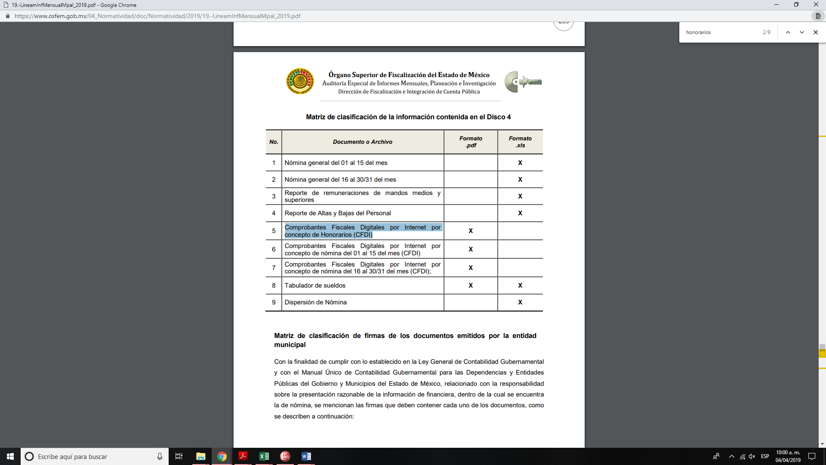

Bajo este contexto, se acredita la facultad con la que cuenta el Ayuntamiento para la prestación, administración y conservación de los servicios públicos, así como la atribución que le confiere la normatividad para poder concesionarlos o permitir la participación de particulares en la prestación de los mismos, lo cual permite la posibilidad de que exista la celebración de convenios y contratos para tales efectos.

A su vez, el Manual de Organización de la Tesorería Municipal del Ayuntamiento de Ozumba, señala como una de las funciones del Contador General del Municipio, presentar oportunamente cada mes vía Internet en el portal del Servicio de Administración Tributaria (SAT), el pago provisional, a fin de enterar la Retenciones de ISR del Salario, ISR de Asimilados a salario y el ISR (Impuesto Sobre la Renta) por Honorarios.

De tal suerte, se presume que la información requerida por el solicitante podría obrar en los archivos del Sujeto Obligado, en función de lo establecido en el artículo 19 de la Ley de Transparencia y Acceso a la Información Pública del Estado de México y Municipios:

Artículo 19. Se presume que la información debe existir si se refiere a las facultades, competencias y funciones que los ordenamientos jurídicos aplicables otorgan a los sujetos obligados.

En los casos en que ciertas facultades, competencias o funciones no se hayan ejercido, se debe motivar la respuesta en función de las causas que motiven tal circunstancia.

Si el sujeto obligado, en el ejercicio de sus atribuciones, debía generar, poseer o administrar la información, pero ésta no se encuentra, el Comité de transparencia deberá emitir un acuerdo de inexistencia, debidamente fundado y motivado, en el que detalle las razones del por qué no obra en sus archivos.
Por lo anterior es dable ordenar al Sujeto Obligado, realizar una búsqueda exhaustiva y razonable de la información solicitada, en todas las áreas competentes, en términos del artículo 162 de la Ley de Transparencia y Acceso a la Información Pública del Estado de México y Municipios, a efecto de que localice la información que atiende a lo solicitado por el Recurrente y proceda a su entrega, en su caso, en versión pública, en la que no podrá suprimir los nombres de los prestadores de servicios, los servicios contratados, el monto de los honorarios y el periodo de contratación, por tratarse de información pública con base en el artículo 92, fracción XI de la ley de la materia.

En caso de que la misma no obre en sus archivos por no haberse generado; esto es, no se tienen contratado personal por honorarios, bastará con que así lo indique al particular en términos del artículo 19, párrafo segundo de la Ley de Transparencia y Acceso a la Información Pública del Estado de México y Municipios.

Periodo de búsqueda de la información.

El particular no precisó el plazo por el cual requiere la entrega de la información, motivo por el cual, es necesario traer a colación el Criterio orientador 9/13 de INAI, el cual indica lo siguiente:

Periodo de búsqueda de la información, cuando no se precisa en la solicitud de información. El artículo 40, fracción II de la Ley Federal de Transparencia y Acceso a la Información Pública Gubernamental, señala que los particulares deberán describir en su solicitud de información, de forma clara y precisa, los documentos requeridos. En ese sentido, en el supuesto de que el particular no haya señalado el periodo sobre el que requiere la información, deberá interpretarse que su requerimiento se refiere al del año inmediato anterior contado a partir de la fecha en que se presentó la solicitud. Lo anterior permite que los sujetos obligados cuenten con mayores elementos para precisar y localizar la información solicitada.
Bajo este orden de ideas, el Sujeto Obligado deberá realizar la búsqueda exhaustiva y razonable de la información solicitada por el periodo comprendido del nueve de enero de dos mil dieciocho al nueve de enero de dos mil diecinueve.

SEXTO. Decisión

Por lo anterior, con fundamento en el artículo 186, fracción IV, de la Ley de Transparencia y Acceso a la Información Pública del Estado de México y Municipios, este Instituto considera procedente ORDENAR al Ayuntamiento de Ozumba que, previa búsqueda exhaustiva y razonable en todas las áreas competentes entregue, en su caso en versión pública, vía el Sistema de Acceso a la Información Mexiquense (SAIMEX), la expresión documental que corresponda al periodo del nueve de enero de dos mil dieciocho, al nueve de enero de dos mil diecinueve, que dé cuenta de:

- Inventario general de parque vehicular;
- Convenios o contratos para renta de vehículos;
- Convenios o contratos para mantenimiento de cualquier tipo;
- Contratados de prestación de servicios profesionales por honorarios;

De ser el caso que el o los documentos que den respuesta a la solicitud de acceso a la información que no ocupa, contengan datos personales confidenciales, su entrega deberá ser en versión pública. Además, deberá entregar el acuerdo de clasificación que al efecto emita el Comité de Transparencia, en términos del artículo 49, fracciones II y VIII y 149, de la Ley de Transparencia y Acceso a la Información Pública del Estado de México y Municipios, así como los Lineamientos Generales en Materia de Clasificación y Desclasificación de la Información, así como para la Elaboración de Versiones Públicas.

Por lo que refiere a los puntos 2, 3 y 4, en caso de que la información no obre en sus archivos por no haberse generado, bastará con que así lo indique al particular en términos del artículo 19, párrafo segundo, de la Ley de Transparencia y Acceso a la Información Pública del Estado de México y Municipios.

SÉPTIMO. Vista a la Contraloría Interna y Órgano de Control y Vigilancia.

En los asuntos en estudio, ha quedado señalado que el Ayuntamiento de Ozumba no emitió respuesta dentro del plazo señalado en el artículo 163 de la Ley de Transparencia y Acceso a la Información Pública del Estado de México y Municipios.

Al respecto, en el artículo 36, fracción X, del ordenamiento jurídico en cita, se establece que es atribución de este Instituto hacer del conocimiento del Órgano Interno de Control o equivalente de cada Sujeto Obligado las infracciones a esta Ley.

En ese sentido, de conformidad con lo previsto en el artículo 222, fracción II, de dicho ordenamiento, son causas de sanción por incumplimiento de las obligaciones establecida en la Ley de la materia, entre otras conductas, la falta de respuesta a las solicitudes de información en los plazos señalados, a saber, dentro de los quince días siguientes a la presentación del requerimiento.

Por su parte, el artículo 223 de la Ley de Transparencia y Acceso a la Información Pública del Estado de México y Municipio prevé que este Instituto deberá dar vista a la Contraloría Interna, con el fin de que determine el grado de responsabilidad de los servidores públicos que incumplan con las obligaciones establecidas en la Ley.

Sobre el particular, si bien, la presente resolución no tiene por objetivo investigar y determinar posibles violaciones al derecho de acceso a la información, toda vez que este Organismo Autónomo, advirtió la falta de respuesta del Sujeto Obligado, se considera procedente dar vista al Contralor Interno y Titular del Órgano de Control y Vigilancia de este Instituto.

Por lo expuesto y fundado, este Pleno:

RESUELVE:

PRIMERO. Resultan FUNDADAS las razones o motivos de inconformidad hechos valer por el Recurrente en el Recurso de Revisión 00391/INFOEM/IP/RR/2019, en términos de los Considerandos QUINTO y SEXTO de la presente Resolución.

SEGUNDO. Se ORDENA al Sujeto Obligado, Ayuntamiento de Ozumba, atienda la solicitud de acceso a la información pública con número de folio 00011/OZUMBA/IP/2019 y previa búsqueda exhaustiva y razonable en todas las áreas competentes, otorgue acceso vía el Sistema de Acceso a la Información Mexiquense (SAIMEX), en su caso en versión pública, de la expresión documental que corresponda al periodo del nueve de enero de dos mil dieciocho, al nueve de enero de dos mil diecinueve, que dé cuenta de:

- Inventario general de parque vehicular;
- Convenios o contratos para renta de vehículos;
- Convenios o contratos para mantenimiento de cualquier tipo;
- Contratos de prestación de servicios profesionales por honorarios;

De ser el caso que el o los documentos que den respuesta a la solicitud referida contengan información clasificada en términos del artículo 143, fracción I, de Ley de Transparencia y Acceso a la Información Pública del Estado de México y Municipios, su entrega deberá ser en versión pública. Además, deberá entregar al Recurrente, el Acuerdo de clasificación que al efecto emita el Comité de Transparencia, en términos del artículo 49, fracciones II y VIII y 149, de la Ley en cita, en el que funde y motive las razones sobre los datos que se supriman o eliminen dentro del soporte documental respectivo.

Por lo que refiere a los puntos 2, 3 y 4, en caso de que la información no obre en sus archivos por no haberse generado, bastará con que así lo indique al particular en términos del artículo 19, párrafo segundo, de la Ley de Transparencia y Acceso a la Información Pública del Estado de México y Municipios.

TERCERO. NOTIFÍQUESE la presente resolución al Titular de la Unidad de Transparencia del Sujeto Obligado, para que conforme al artículo 186 último párrafo, 189 segundo párrafo y 194 de la Ley de Transparencia y Acceso a la Información Pública del Estado de México y Municipios; dé cumplimiento a lo ordenado dentro del plazo de diez días hábiles, e informe a este Instituto en un plazo de tres días hábiles siguientes sobre el cumplimiento dado a la presente.

CUARTO. NOTIFÍQUESE al Recurrente la presente Resolución, asimismo, se hace de su conocimiento que de conformidad con lo establecido en el artículo 196 de la Ley de Transparencia y Acceso a la Información Pública del Estado de México y Municipios podrá promover Juicio de Amparo en los términos de las leyes aplicables.

QUINTO. Con fundamento en lo dispuesto en los artículos 190 de la Ley de Transparencia y Acceso a la Información Pública del Estado de México y Municipios, gírese oficio al Contralor Interno y Titular del Órgano de Control y Vigilancia de este Instituto con la finalidad de que actúe en razón de su competencia, en términos de lo dispuesto en el Considerando SÉPTIMO de la presente resolución.

ASÍ, POR UNANIMIDAD DE VOTOS, LO RESOLVIERON Y FIRMAN LOS COMISIONADOS DEL INSTITUTO DE TRANSPARENCIA, ACCESO A LA INFORMACIÓN PÚBLICA Y PROTECCIÓN DE DATOS PERSONALES DEL ESTADO DE MÉXICO Y MUNICIPIOS, ZULEMA MARTÍNEZ SÁNCHEZ; EVA ABAID YAPUR; JOSÉ GUADALUPE LUNA HERNÁNDEZ (AUSENCIA JUSTIFICADA); JAVIER MARTÍNEZ CRUZ Y LUIS GUSTAVO PARRA NORIEGA, EN LA DÉCIMA CUARTA SESIÓN ORDINARIA, CELEBRADA EL DIEZ DE ABRIL DE DOS MIL DIECINUEVE, ANTE EL SECRETARIO TÉCNICO DEL PLENO, ALEXIS TAPIA RAMÍREZ.
Zulema Martínez Sánchez  Comisionada Presidenta  (Rúbrica) |  |  |  |  |  |  |  |  |  | |
Eva Abaid Yapur Comisionada  (Rúbrica) |  | José Guadalupe Luna Hernández  Comisionado  (AUSENCIA JUSTIFICADA)
Javier Martínez Cruz Comisionado  (Rúbrica) |  |  | Luis Gustavo Parra Noriega  Comisionado  (Rúbrica)
Alexis Tapia Ramírez
Secretario Técnico del Pleno
(Rúbrica)

Esta foja corresponde a la resolución de fecha diez de abril de dos mil diecinueve, emitida en el recurso de revisión número 00391/INFOEM/IP/RR/2019.

